

**Grundschule Rübgarten erhält die Auszeichnung als Energiesparklasse des Jahres**

Reutlingen, 28.07.2025: Im Rahmen des Standby-Projekts der KlimaschutzAgentur Reutlingen wurde der Klasse 3a der Grundschule Rübgarten die Auszeichnung als Energiesparklasse des Jahres verliehen. Mit der „Energiesparklasse“ werden Schulklassen für ihr Engagement im Energiesparen ausgezeichnet.

Knapp 80 Grundschulklassen nahmen im Schuljahr 2024/2025 am Bildungsprogramm der KlimaschutzAgentur Reutlingen teil. Die KlimaschutzAgentur führt bereits seit vielen Jahren vierstündige Projekttage zu den Themen „Energiesparen“ und „Klimaschutz“ an Grundschulen im Landkreis durch. Dabei werden die Drittklässler zu Energiespardetektiven, die Viertklässler zu Klimaschützern ausgebildet. Die Schülerinnen und Schüler der 3. Klassen erleben Energie hautnah. Mit Experimentiersets haben sie die Möglichkeit, Stromkreise zu bauen und dabei Glühbirnen zum Leuchten zu bringen oder Motoren in Bewegung zu versetzen. Sie erfahren, was erneuerbare Energien sind und warum es so wichtig ist, den Strom nicht unnötig zu „verbrauchen“.

In Klasse 4 werden die Themen Klimawandel, Klimaschutz und Klimawandelanpassung besprochen. Die Kinder erfahren, wie jeder Einzelne zum Schutz des Klimas beitragen kann und dass auch kleine Schritte Großes bewirken.

Bereits zum dritten Mal konnten die 3. Klassen beim Energiesparwettbewerb mitmachen. „Ziel des Wettbewerbs war es, so viele Kinder wie möglich zum Energie sparen zu motivieren“, verrät Anna-Maria Schleinitz, Projektleiterin im Bereich Bildung bei der KlimaschutzAgentur. Jedes Kind hatte dabei die Möglichkeit, vier Wochen lang eine selbst gewählte Energiesparmaßnahme umzusetzen. Ideen wie „Licht ausmachen, wenn man den Raum verlässt“ oder „weniger Fernseher schauen“ kamen den Kindern in den Sinn. Jeder Tag, an dem die Aufgabe erfüllt wurde, sollte notiert werden. Nach den vier Wochen wurden die Ergebnisse der gesamten Klasse zusammengetragen und ausgewertet. Dabei konnten die Schülerinnen und Schüler aus Rübgarten die meisten Einsparmaßnahmen zusammentragen und umsetzen.

Von allen teilnehmenden Klassen konnte die Klasse 3a der Grundschule Rübgarten die meiste Energie einsparen, gefolgt von der Klasse 3 der Digelfeldschule Hayingen. Platz 3 belegte die Klasse 3c der Eduard-Spranger-Schule Reutlingen.

„Wir freuen uns, dass uns die Kreissparkasse bei diesem Wettbewerb unterstützt und den Siegerklassen einen Beitrag für die Klassenkasse sponsert“. Für den Energiespareinsatz erhielt die Gewinnerklasse 100 Euro. Als Partner der KlimaschutzAgentur setzt sich die Kreissparkasse seit Jahren für den Schutz des Klimas und eine gute Zukunft in Reutlingen ein. Auch im Schuljahr 2025/2026 findet der Energiesparwettbewerb wieder statt.

Grundschulen, die Interesse an einem oder mehreren Projekttagen mit der KlimaschutzAgentur haben, können sich noch bis Ende September für das Schuljahr 2025/26 anmelden. Die Projekttage dauern vier Schulstunden und sind für alle Schulen kostenfrei. Zusätzlich finden 2-tägige Projekttage zum Thema Klimaschutz statt, bei denen die Schülerinnen und Schüler das erlernte Wissen in einer Legowerkstatt praktisch umsetzen und darstellen.

Weitere Informationen unter www.klimaschutzagentur-reutlingen.de/schulen oder direkt an info@klimaschutzagentur-reutlingen.de.

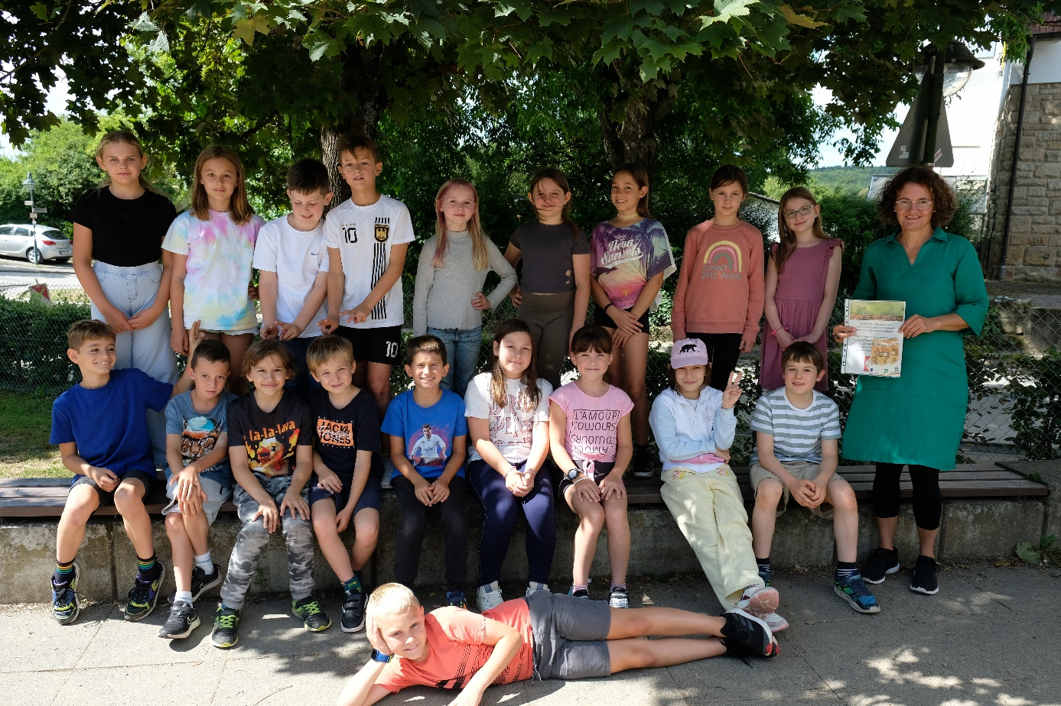

Die Klasse 3a mit Klassenlehrerin Christine Christner-Hahn der Grundschule Rübgarten ist Energiesparklasse des Jahres. (Bild: Becker)